

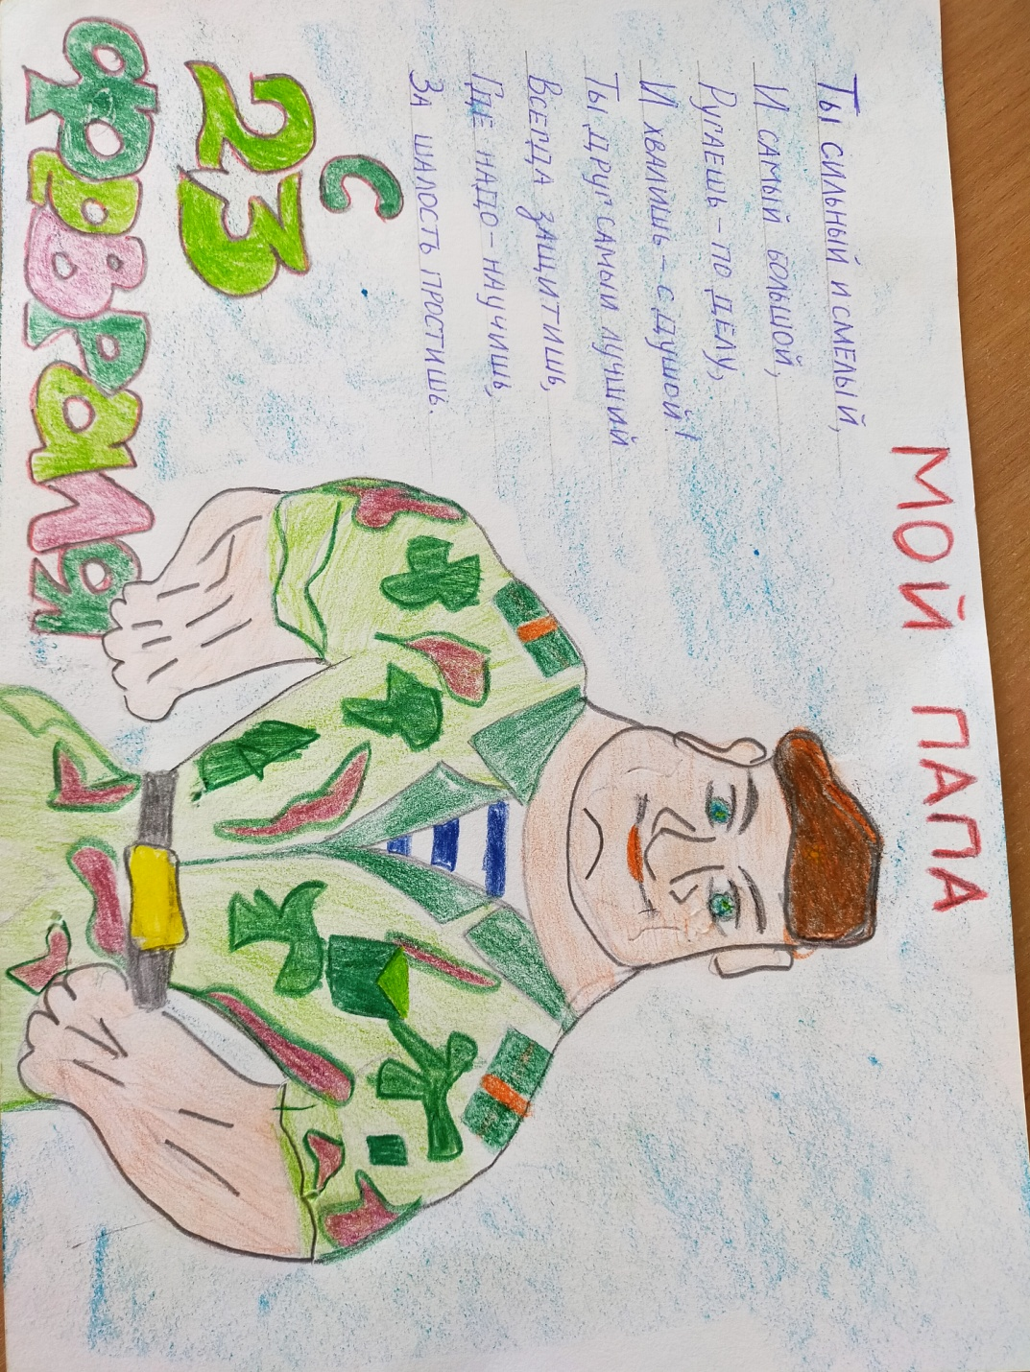
Рисунок Калимулина Марата, 1Б класс

День День
защитника Отечества, который отмечают в России 23 февраля, уже давно перестал восприниматься только как праздник военных. Сегодня это день всех мужчин и даже мальчиков.
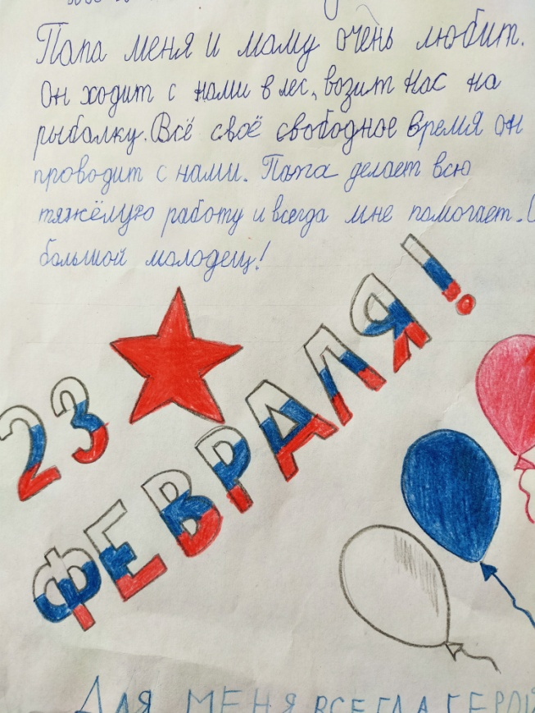
В прежние годы этот праздник назывался по-разному: с 1919 по 1946 годы – День Рабоче - Крестьянской Красной Армии, с 1946 по 1992 годы – День Советской Армии и Военно-морского флота, с 1992-го – День Российской Армии, с 1996-го – День защитника Отечества. В официальной советской историографии считалось, что именно 23 февраля 1918 года вышел ленинский декрет о создании РККА.
С 2002 года 23 Февраля в России является нерабочим днем.
В январе 2006 года российская дума приняла поправку в закон "О днях воинской славы и памятных датах России", и праздник получил название День защитника Отечества.

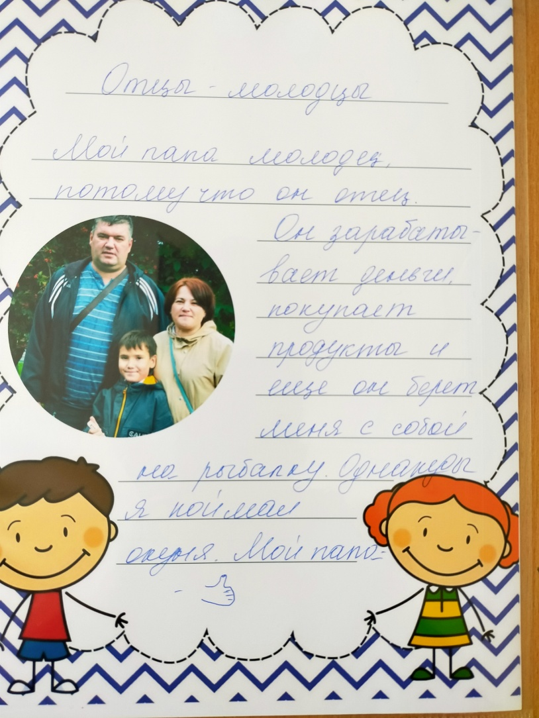
«Мой папа молодец! Папа меня и маму очень любит. Он ходит с нами в лес, на рыбалку. Все свое свободное время он проводит снами. Папа делает всю тяжелую работу и всегда мне помогает. Он – большой молодец! Для меня всегда герой, самый лучший папа – мой!»
Симон Степан, 1Б класс

«Мой папа молодец, потому что он заботится о нашей семье. Папа отвозит меня в школу, помогает маме по дому и едет на работу. Я его очень люблю. Он самый лучший.»
Комар Марина, 1Б класс
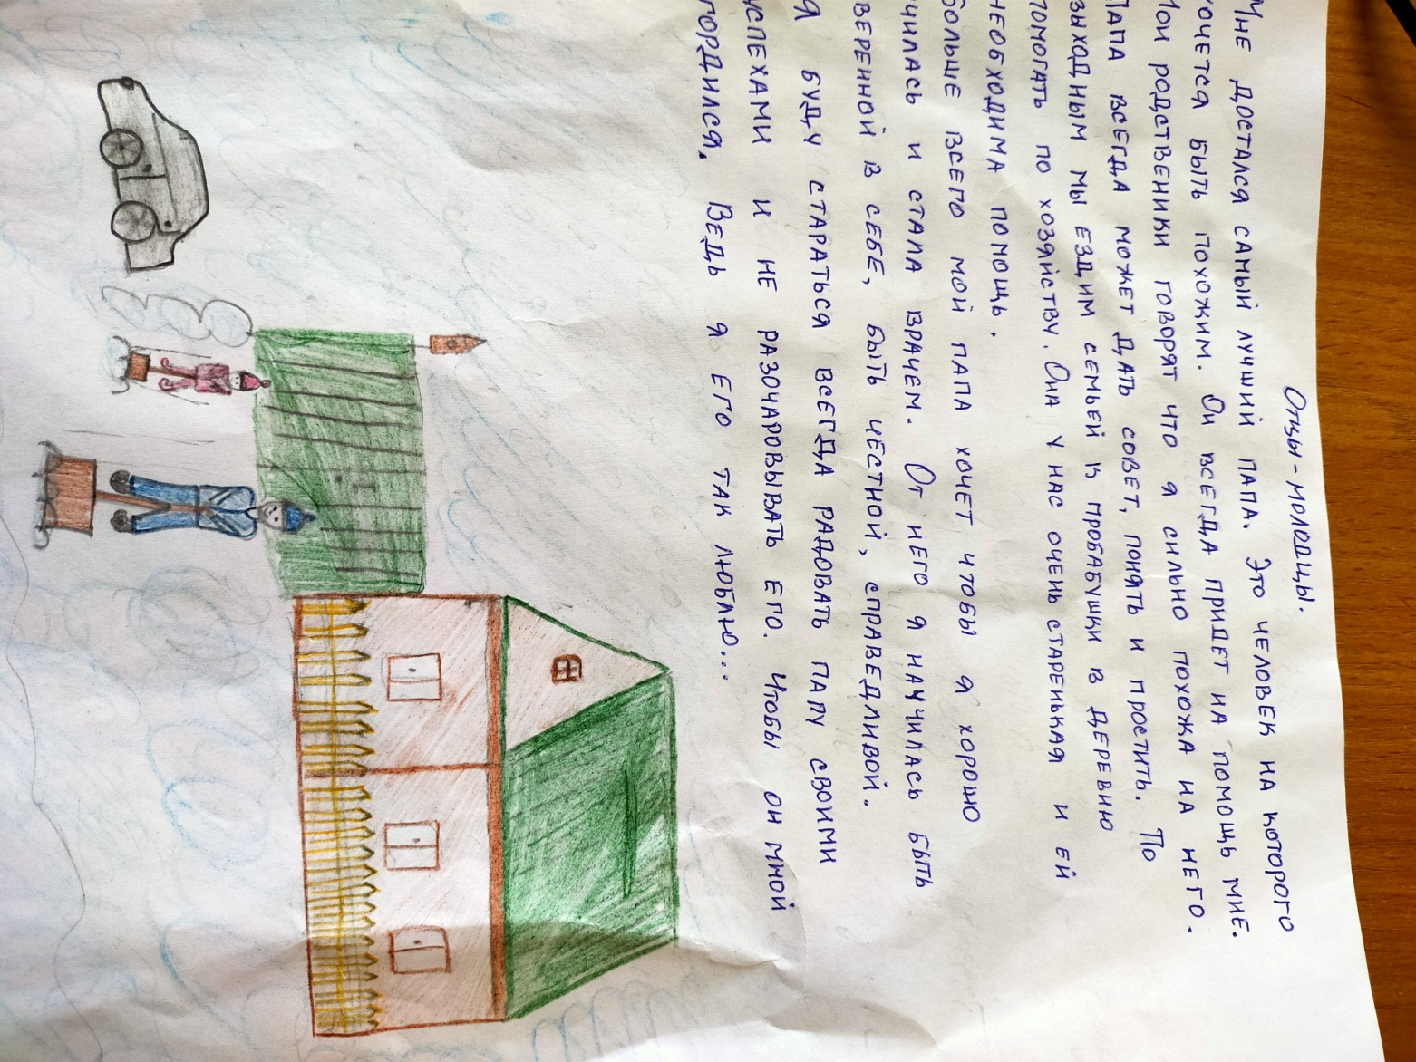
Ворошкевич Степан, 1 Б класс

Ваземиллер Ульяна,
1 Б класс

Любовь отца – исключительна, она не похожа
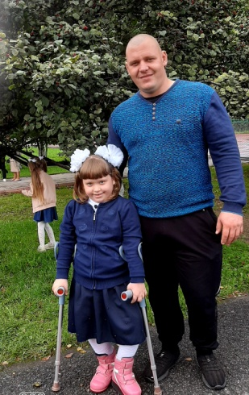
на любовь матерей, в ней мало слов. Но она бесценна
Вот говорят, родителей не выбирают. Вот точно знаю, мне его послал ведь сам – «Господь». Папа, папочка, папуля, как много значит он для меня. Это самый близкий и дорогой человек. Его зовут Сергей. Он очень любит нас с мамой и нашу любовь он тоже чувствует. Мне с папой очень весело и интересно проводить время. Больше всего мой папочка хочет, чтобы я хорошо училась и всесторонне развивалась. Наверное, каждому родителю хочется гордиться своим ребёнком. Папа у меня молодец, он мне всегда помогает по школе, если я в чем-то не могу разобраться. Я горжусь, что у меня такой замечательный папа!
Скоро мы будем отмечать папин праздник – 23 февраля, мама будет готовить всякие вкусности , и за праздничным столом мы дружно поздравим нашего замечательного папочку! Арсибекова Диана,1 «В» класс
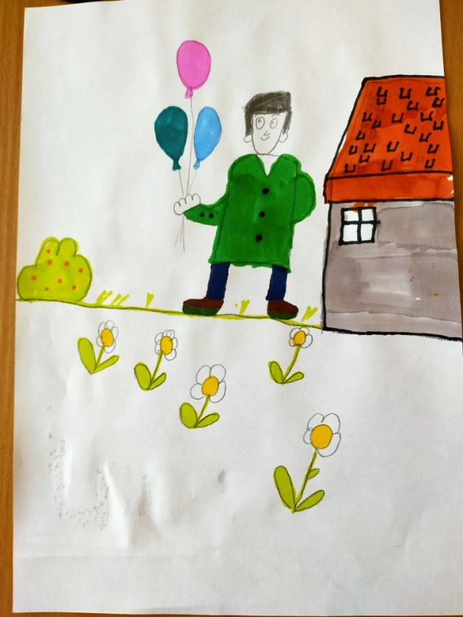
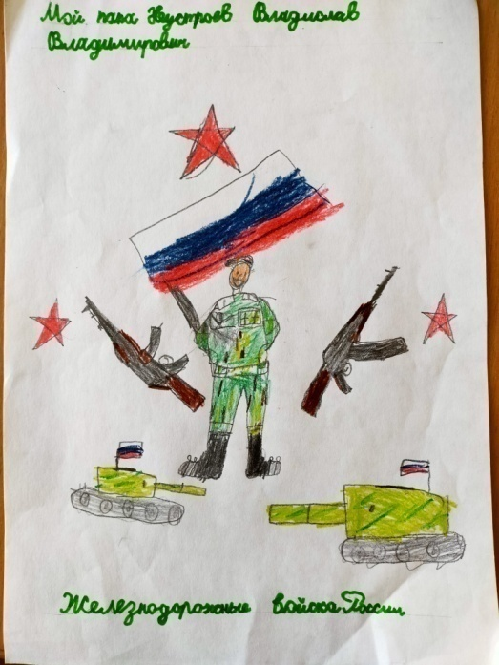
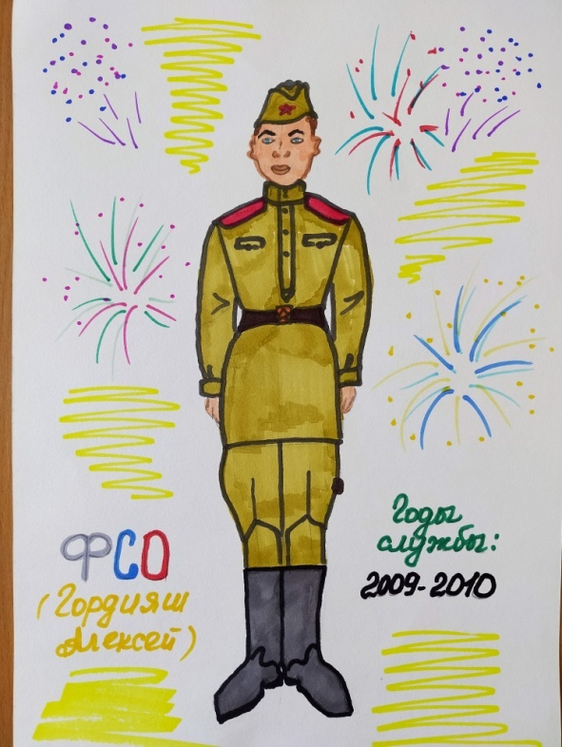

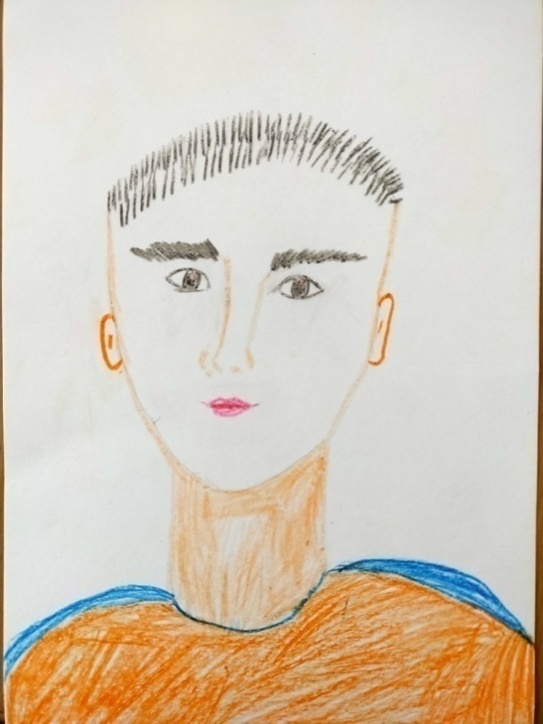

Рисунки Григорьевой Марии, Голькина Тимофея, Неустроева Коли, Гордияш Ольги, 1 Б класс

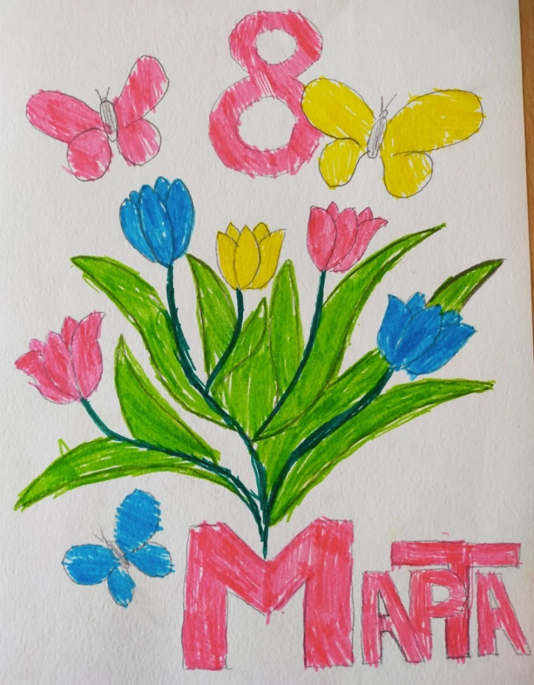
8 Марта – прекрасный праздник, который ассоциируется с цветами, теплыми женскими улыбками и подарками, а в нашей стране это еще и официальный выходной день.

рисунок Касаткиной Варвары, 1Б класс

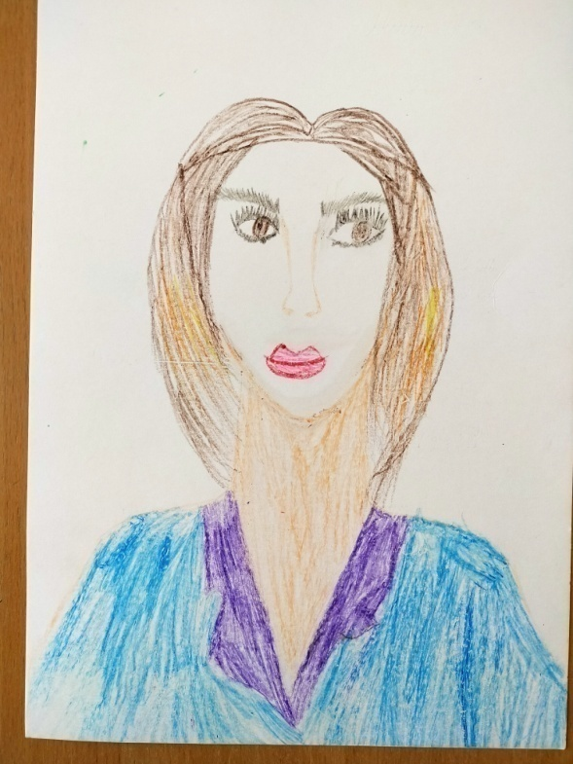
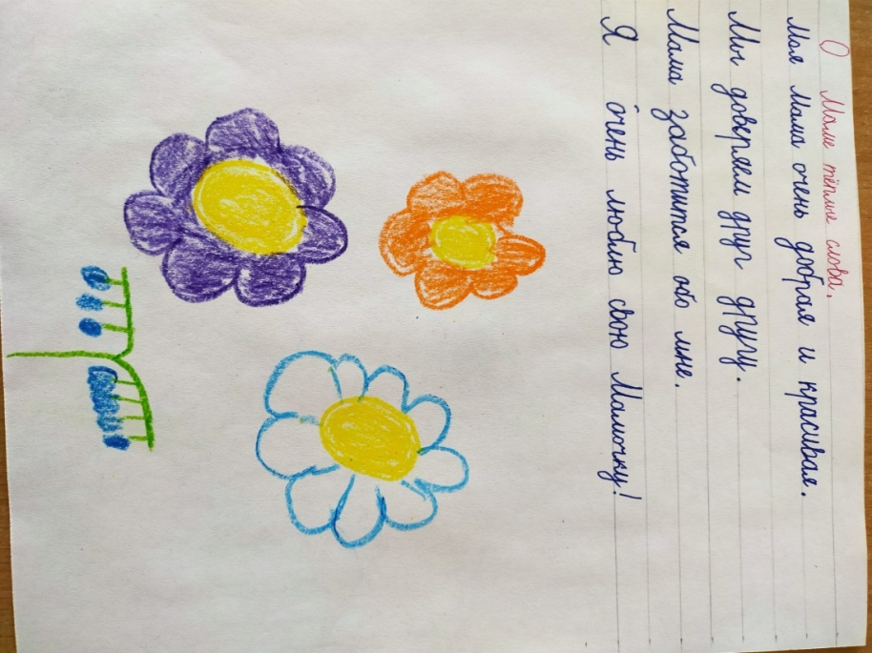
Григорьева Мария1Б класс

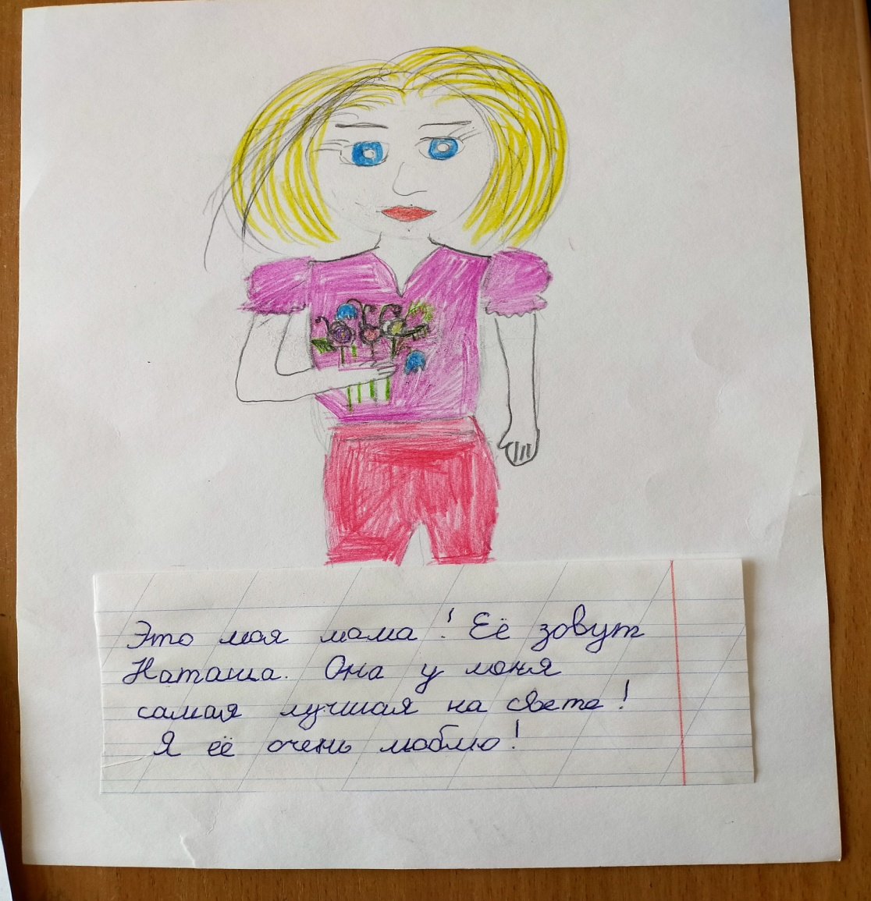
Позднякова Варвара,
1 Б класс
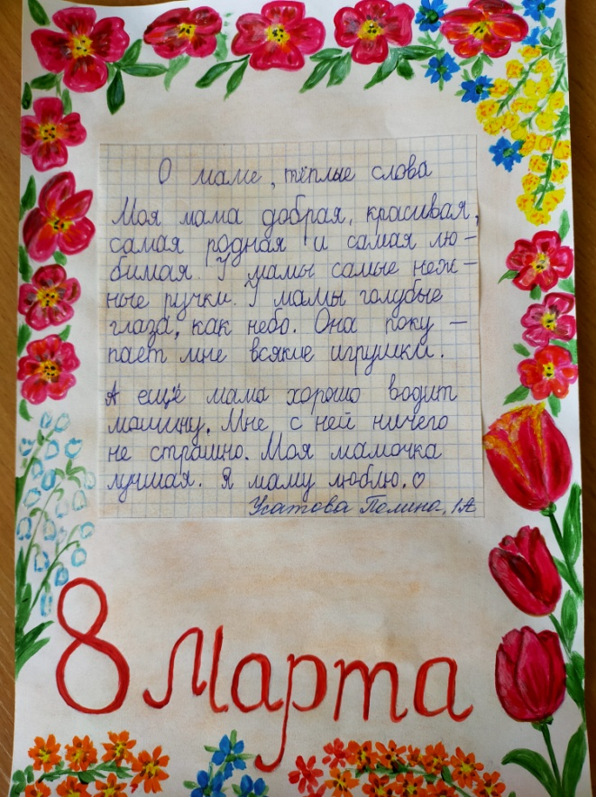

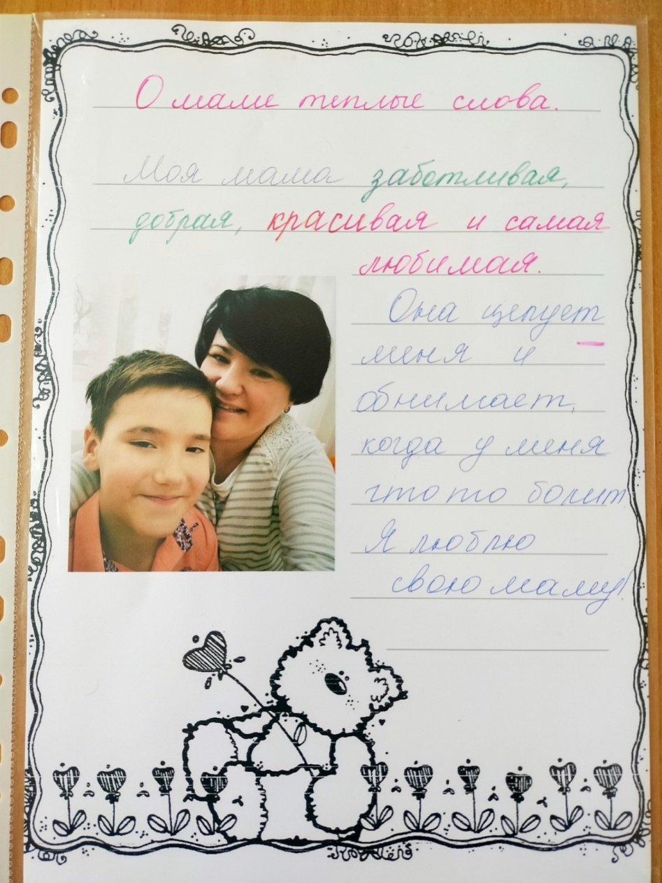
Ворошкевич Степан, 1 Б класс
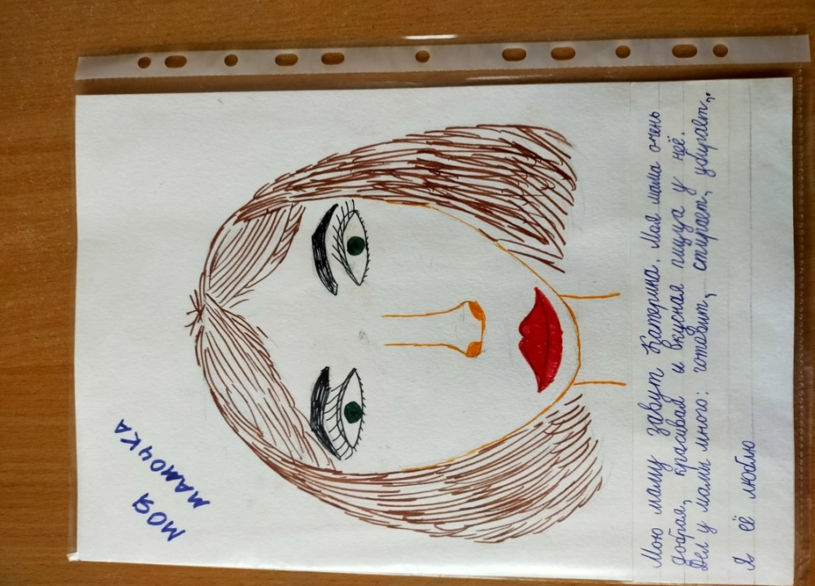
Кручинин Иван, 1 Б класс
«Мама – это моя Вселенная, которая окружает меня заботой и бесконечно согревает меня своим теплом».
Смехов Демид, 3А класс

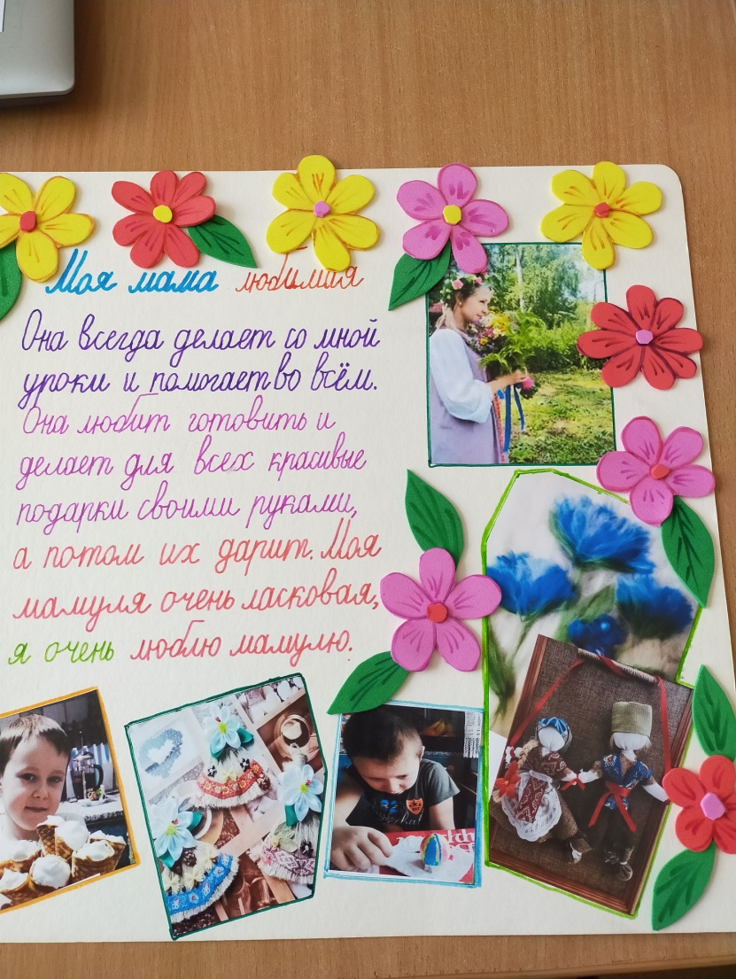
ШаринскийГриша, 1 Б класс
«Мама – это самый родной и близкий человек… Мы все делаем вместе! Все девочки хотят быть похожими на артисток, а я хочу быть похожей на маму».
Банникова Валерия, 1А класс

«Моя мама – флорист и аэродизайнер. Она собирает красивые букеты из цветов и дарит их людям. Из воздушных шаров создает необычные композиции и фотозоны. Мама дарит людям радость. Я горжусь своей мамочкой. Она сильная и отважная и не боится ничего.
Ершов Егор, 3А класс
«Моя мама знает много разных трав. Она вылечит от всех болезней и простуд. Она очень умело орудует спицами, создавая из шерстяных нитей шедевры».
Чирва Зоя, 1Г класс
«Моя мама делает изделия из бисера, картины из алмазной мозаики. Моя мама самая увлекательная мама!»
Клименченко Настя, 3А класс

Школа — это мастерская,
где формируется мысль подрастающего поколения,
надо крепко держать её в руках,
если не хочешь выпустить из рук будущее.
А. Барбюс

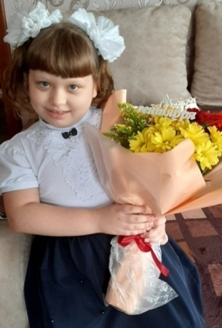
В конце августа я с нетерпением ждала начала учебного года, ведь я впервые пошла, учиться в 1 «В» класс в долгожданную гимназию №2. Я знаю, возможно, многие мои одноклассники не понимают этого, но я люблю учиться. Мне нравиться учиться в гимназии, потому что я с каждым днём становлюсь образованным и умным человеком. В школе мне очень нравиться. Когда я впервые вошла в школу думала о пятёрках и четвертках. Я учусь хорошо, и мне очень нравиться делать домашнее задание. И я не представляла, что буду участвовать в различных конкурсах, делать поделки, рисовать рисунки, и за это получать - дипломы, сертификаты. Точно знаю, от школы зависит моё будущее.
Меня увлекает самостоятельно находить ответы на вопросы. Удивляет, как могут быть взаимосвязаны совершенно разные явления. Я радуюсь, когда могу решить сложную задачу.
И я надеюсь, что каждый ученик, будет любить школу, как это делаю я! Пусть наша гимназия всегда будет самой лучшей по знаниям, как и сейчас!
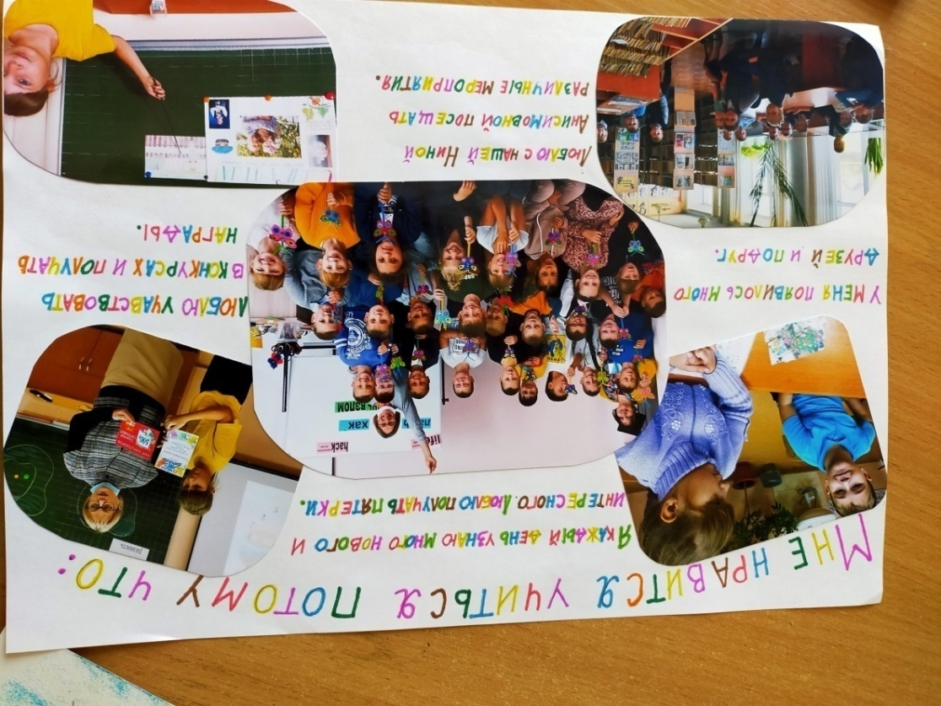
Арсибекова Диана, 1 «В» Накидкина Дарья, 1 Б класс

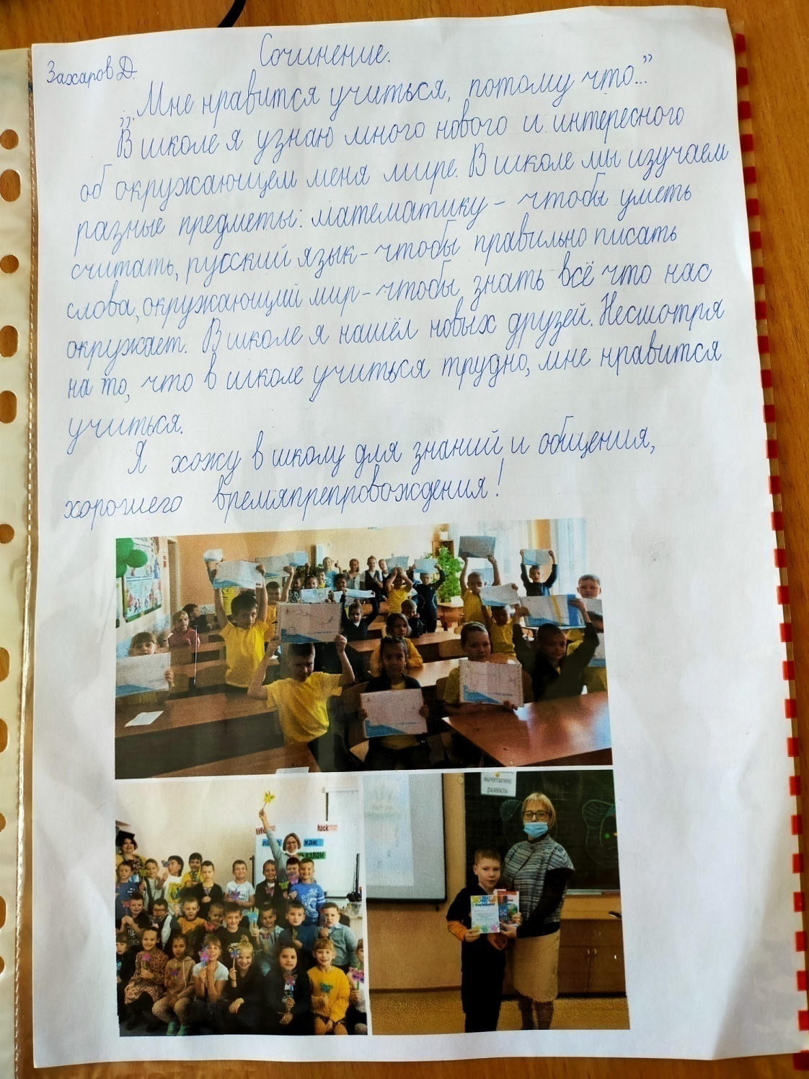
«Мне нравится учиться, так как мы познаем много нового. В школе я научилась читать. После того, как я выучусь, я стану президентом».
Булах Даша, 1Г класс

Захаров Дмитрий, 1Б класс

«У нас очень хороший учитель и дружный класс. В гимназии мы учимся быть одной классной семьей».
Осипова Аня, 1Г класс
«Мне было страшно. Я боялась потеряться. Здание большое и много кабинетов… У меня появились новые друзья. Я очень рада, что учусь в гимназии!»
Кускова Ксения, 1А класс
«За прочные знания и внимательность в школе ставят хорошие оценки. Моих родителей очень радуют мои оценки. Меня хвалят. А мне нравится узнавать все новое и интересное!»
Сотникова Полина, 1 класс


Мы решили продолжить данную рубрику и в этом номере.
Мой любимый уголок в Асино – это мой дом, мой любимый дом! Там тепло и уютно. Вообще, все места в Асино прекрасны. С каждым днем наш город он изменяется в лучшую сторону. Я люблю свой город!!!
Малороссиянова Катя, ученица 6А класса
Мое любимое место в нашем городе - это бассейн «Дельфин». Это место, где тебя научат плавать…
Перевозчиков Валерий, ученик 6А класса
Мое любимое место в городе – это «Юность». Там можно не только заниматься физкультурой, но и просто отдыхать.
Бурякова Алина, ученица 6А класса
Мне нравится Детская школа искусств. В этой школе учат музыке, петь и играть на фортепиано. Мне нравится заниматься музыкальным творчеством.
Тихонова Ксения,
ученица 6А класса

Мой любимый уголок города Асино – это кафе «Элит». Там готовят очень вкусную пиццу. Больше всего я люблю роллы, а там они самые вкусные. Летом мы в этом кафе часто покупали молочный коктейль и картошку «фри».
Никонова Маргарите, ученица 6А класса

